Corsy Nedir?

Corsy, web uygulamalarında bulunan CORS (Cross-Origin Resource Sharing) yapılandırmalarını analiz etmek için kullanılan açık kaynaklı bir güvenlik aracıdır. Özellikle siber güvenlik uzmanları, penetrasyon testi yapanlar ve geliştiriciler için faydalıdır.

CORS, bir web sitesinin başka bir alan adına (domain'e) veri gönderip almasına izin veren bir tarayıcı güvenlik özelliğidir. Yanlış yapılandırıldığında ciddi güvenlik açıklarına neden olabilir. Corsy, bu yapılandırmaların hatalı olup olmadığını tespit eder.

Corsy Ne İşe Yarar?

Corsy, bir web sitesinin CORS başlıklarını analiz eder ve aşağıdaki gibi potansiyel güvenlik açıklarını tespit eder:

* Access-Control-Allow-Origin başlığı * olarak mı ayarlanmış? (Çok tehlikeli!)
* Güvenli olmayan domain’lere erişim izni verilmiş mi?
* CORS politikası kötü amaçlı kullanıma açık mı?
* Hatalı yapılandırmalar sistemdeki diğer açıklarla birleşip kötüye kullanılabilir mi?

Corsy Özellikleri

|  |  |
| --- | --- |
| Özellik | Açıklama |
| CORS Açığı Tespiti | Web sitesinin CORS ayarlarını analiz eder. |
| Toplu URL Tarama | Birden fazla hedef adres üzerinde çalışabilir. |
| Python ile Yazılmıştır | Python 3 destekli tüm sistemlerde çalışır. |
| Açık Kaynak | GitHub üzerinden indirilebilir ve geliştirilebilir. |

Corsy Nasıl Kurulur? (Kali Linux Üzerinde)

Adım 1: Python ve Git’in Kurulu Olduğundan Emin Olun

sudo apt update

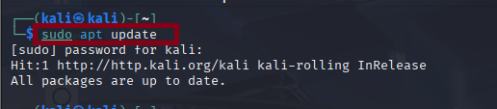

Şekil -Kali Linux terminalinde sudo apt update komutu ile sistemin güncellenmesi

sudo apt install python3 python3-pip git

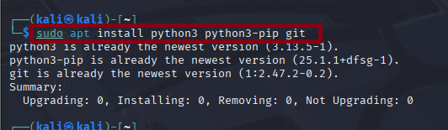

Şekil -Python3, pip ve Git paketlerinin sudo apt install python3 python3-pip git komutu ile kurulması.

Bu komutlar sistemin güncel olduğundan ve gerekli paketlerin kurulu olduğundan emin olur.

Adım 2: Corsy Aracını İndir

git clone <https://github.com/s0md3v/Corsy.git>

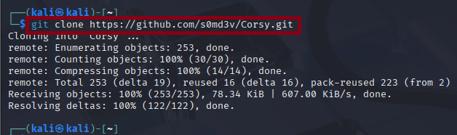

Şekil -git clone komutu ile Corsy aracının GitHub üzerinden indirilmesi .

cd Corsy

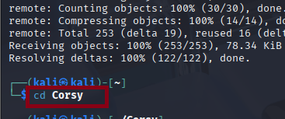

Şekil -Corsy dizinine geçilmesi.

Adım 3: Gerekli Python Kütüphanelerini Kur

pip3 install --break-system-packages -r requirements.txt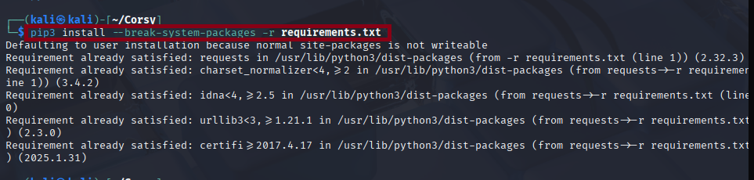

Şekil - pip3 install --break-system-packages -r requirements.txt komutu ile Corsy için gerekli Python kütüphanelerinin yüklenmesi.

Bu Komut Ne Anlama Geliyor?

--break-system-packages parametresi, sistemin güvenlik kısıtlamasını aşarak pip’in sistem genelinde Python paketlerini kurmasına izin verir.

Corsy Kullanımı

Tek Site CORS Taraması

python3 corsy.py -u <https://hedefsite.com>

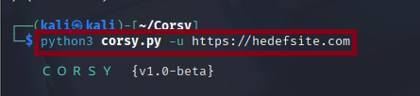

Şekil -Corsy aracı kullanılarak tek bir web sitesinde CORS güvenlik açığı taraması yapılması

Etik Kullanım Uyarısı

Corsy gibi araçlar, yalnızca:

* Size ait sistemlerde
* Eğitim ortamlarında
* Yazılı izin alınmış sistemlerde

kullanılmalıdır. Aksi takdirde kullanım yasal sorunlara yol açabilir.